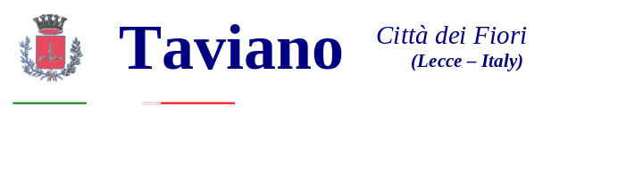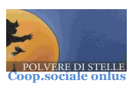
CENTRO APERTO POLIVALENTE PER MINORI DAI 6-13 ANNI

AL SINDACO
DEL COMUNE DI TAVIANO
Oggetto: Richiesta di iscrizione al Centro anno 2026/2027
Il/la sottoscritto/a ____________________________________________ nato/a _______________________________
il ____________________ C.F. ____________________________________residente a ________________________ in Via ________________________________________________________Tel._______________________________
CHIEDE
di iscrivere al Centro Aperto Polivalente per Minori il/la proprio/a figlio/a ____________________________nato/a a _________________________________ il_________________, C.F. ____________________________esprimendo il consenso alla frequenza del Centro.
A tal fine, consapevole del fatto che le dichiarazioni mendaci, la falsità negli atti e l’uso di atti falsi nei casi previsti dalla legge sono puniti ai sensi del Codice Penale e delle leggi speciali in materia (art. 76 D.P.R. 445/2000 e s.m.i)
DICHIARA

- Che il proprio nucleo familiare è così composto (riportare i dati di tutti i componenti, compreso il dichiarante ai sensi dell’art. 46 del D.P.R. 445/2000 e s.m.i.):

Cognome e Nome | Luogo e Data di Nascita | Rapporto di parentela
1
2
3
4
5
6

- TIPOLOGIA NUCLEO FAMILIARE

nucleo familiare monogenitoriale;
nucleo familiare con genitori separati;
numero ________ figli minori di 18 anni componenti il nucleo, oltre il minore per il quale si chiede l'iscrizione al Centro Aperto Polivalente per minori;

- SITUAZIONE ECONOMICA DELL’INTERO NUCLEO FAMILIARE

ISEE da € 0,00 ad € 3.500,00
ISEE da € 3.500,01 ad € 10.000,00
ISEE da € 10.000,01 ad € 20.000,00
ISEE da € 20.000,01 in su

- CONDIZIONE LAVORATIVA DEI GENITORI

PADRE OCCUPATO (Tipo di attività ________________________________)

DISOCCUPATO

MADRE OCCUPATA (Tipo di attività _______________________________)

DISOCCUPATA

- CONDIZIONE SOCIALE

minore, per il quale si chiede l’iscrizione, appartenente a un nucleo familiare segnalato dal servizio sociale del Comune.

Il/la richiedente dichiara:

di essere consapevole che l’accettazione della presente domanda è subordinata alla disponibilità dei posti nel Centro Aperto per Minori e al possesso dei requisiti previsti;

di voler isufruire del servizio di trasporto con tariffa a carico della famiglia.

Allega alla presente domanda:
- Attestazione ISEE in corso di validità;
- Documento d’identità del genitore in corso di validità;
- Certificato medico del minore.

Taviano, _______________________
F I R M A
_________________________

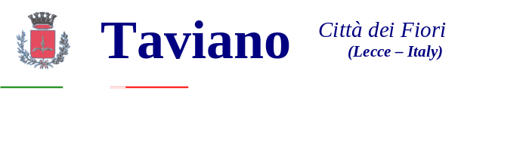
CENTRO APERTO POLIVALENTE PER MINORI DAI 6-13 ANNI
DICHIARAZIONE DI RESPONSABILITà
AUTORIZZAZIONE INFORMATIVA AI SENSI DELLA LEGGE SULLA PRIVACY
Il/la sottoscritto/a ____________________________________________ nato/a _______________________________
il ____________________ C.F. ____________________________________residente a _________________________ in Via _________________________Tel.___________________________, genitore di ________________________
esonera l’Amministrazione Comunale e le Operatrici del Centro da qualsiasi responsabilità civile e penale derivante dalla frequenza del minore durante le ore di partecipazione alle attività previste e determinante dall’uso improprio degli strumenti e degli ambienti disponibili ad attività ludico - ricreative ed educative.
Ai sensi della legge sulla privacy (art. 13 del D. Lgs 196/03 e sue modifiche) e al trattamento dei dati, segnare con una x la scelta:
autorizza l’uso dell’immagine del/della proprio/a figlio/a, la pubblicazione e l’uso e diffusione di sue immagini/video per uso istituzionale (attività didattiche e di istruzione quali pubblicazioni cartacee e/o su siti internet istituzionali e/o DVD o altro supporto idoneo alla memorizzazione),
non autorizza l’uso dell’immagine del/della proprio/a figlio/a, la pubblicazione e l’uso e diffusione di sue immagini/video anche se per uso istituzionale (attività didattiche e di istruzione quali pubblicazioni cartacee e/o su siti internet istituzionali e/o DVD o altro supporto idoneo alla memorizzazione).
Il/La sottoscritto/a dichiara di essere informato che, ai sensi e per gli effetti del Regolamento 2016/679/UE (General Data Protection Regulation – GDPR), i dati raccolti tramite la presente dichiarazione saranno trattati, anche con strumenti informatici, esclusivamente nell’ambito e per le finalità del procedimento per il quale la presente dichiarazione viene resa e con le modalità previste dalla “Informativa generale privacy” ai sensi dell’art. 13 del G.D.P.R., per le finalità di liceità previste dall’art. 6, paragrafo 1, lett. E) del G.D.P.R., cui presto consenso.
Taviano, __________________
F I R M A ______________________________

